Giới thiệu sách: BÚP SEN XANH Tác giả Sơn Tùng
Tác phẩm "Búp sen xanh" ra mắt năm 1982 là cuốn tiểu thuyết lịch sử đầu tiên viết một cách trọn vẹn về thời niên thiếu cho đến khi ra đi tìm đường cứu nước của Chủ tịch Hồ Chí Minh. Hiện sách đang có tại Thư viện trường THCS Quốc Tuấn. Các bạn hãy tìm đọc và cảm nhận nhé.

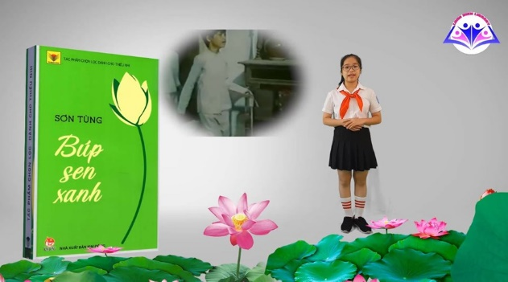
“Búp Sen Xanh” có thể xếp vào nhóm tác phẩm văn học dành cho thiếu nhi và là tác phẩm nổi tiếng nhất viết về chủ tịch Hồ Chí Minh trong suốt thời thơ ấu cho đến khi rời Việt Nam sang Pháp.
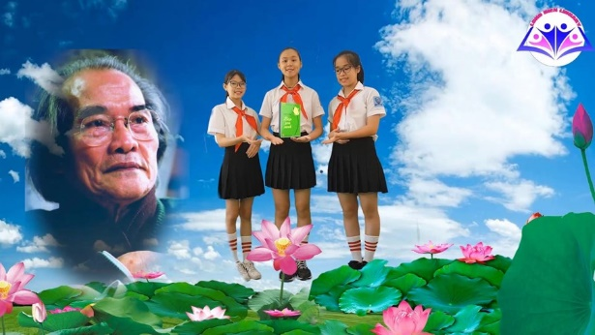
Búp Sen Xanh là nơi tiểu thuyết và lịch sử đã gặp nhau và hoạ nên một giai đoạn trong cuộc đời người Cha già của dân tộc Việt Nam. Nơi ấy, có quê nhà xứ Nghệ, có làng Sen, có khung dệt của mẹ, có lời dạy của cha, có những người bạn và những kỷ niệm ấu thơ. Nơi ấy có xứ Huế mà trong cuộc sống nghèo khổ có trăn trở tuổi trẻ, về con người, về vận mệnh dân tộc, có mất mát và đau thương...
Búp Sen Xanh vượt ra ngoài những giới hạn của một tác phẩm thiếu nhi, có thể làm bất kỳ ai rung động đến rơi nước mắt trong đêm chia ly, khi người con từ biệt cha ra đi để tìm một con đường cho chính mình và cho dân tộc. Một phần cuộc đời, trọn vẹn lý tưởng và dấn thân... Búp Sen Xanh không chỉ là câu chuyện về lãnh tụ mà còn là câu chuyện để làm người.

